SOTTO VOCE
Газета существует два с половиной года. Первый редактор – Бардомиано Ринальди. Учредитель – Муниципалитет города Верона. Тираж сравнительно небольшой. Издание пестрит заказными материалами, чем и окупается. Судебные иски – привычное явление для сотрудников. Благо, спорными вопросами занимается личный юрист губернатора Адриана Санти (Авелетта).

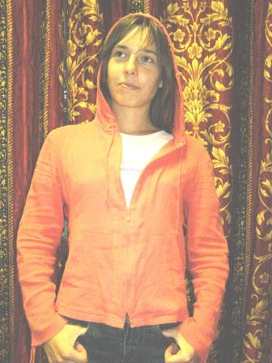
Эрнеста Манчини (Эстель), 22 года, главный редактор веронской газеты SOTTO VOCE.
Родилась на Сицилии в Палермо. Отец – Марио Манчини, урожденный сицилиец, бизнесмен. Его мать (бабка Эрнесты) – Бернардина Манчини (в девичестве Монтекки), из боковой ветви знаменитого семейства. Мать – Алессандра Бенуччи. Старший брат Антонио погиб 17 лет назад.
Родители Эрнесты в разводе. Эрнеста хорошо училась в школе, была сообразительной и пробивной девчонкой, играла в школьном театре.
Заинтересовалась журналистикой, в 18 лет окончила школу и уехала поступать в Неапольский университет им. Федерика II. Подрабатывала помощником главного редактора Марио Казати в газете SENSAZIONE.
Проучившись в университете три года и получив степень бакалавра, Эрнеста решила на этом закончить учебу и приняла предложение знакомого университетского преподавателя Нико Андретти уехать на работу в Верону, где стала помощником главного редактора газеты SOTTO VOCE Бардомиано Ринальди. Через месяц пожилой редактор газеты скончался, и так вышло, что Эрнеста заняла его должность.


Фернанда Антонелли (Молли), 24 года – единственный ребёнок в семье. Дочь Лучии Принс и Пабло Антонелли. Училась на журналиста-международника в Падуе. Семья жила в Риме. Католичка. Всю жизнь пыталась добиться чего-то без помощи друзей и родственников. Самостоятельна и упряма. Прекрасно находит общий язык с совершенно разными людьми. Обожает свою работу, но отдыхать тоже умеет. Её можно встретить за покером у Капулетти, на благотворительном вечере у Монтекки, в ресторане с… да много разных слухов ходит. Умеет хранить тайны и всегда первой знает, что происходит в городе. Обожает своего дядю и часто подшучивает над двоюродным братом. Её родители владеют известным журналом мод. Фернанда должна унаследовать семейный бизнес, но к этой перспективе она относится скептически. Появилась в Вероне вместе с Дэйвом Принсом три года назад в качестве его пресс-секретаря. Последние два с половиной года – коммерческий директор газеты «Sotto Voce».
Обычно весела и общительна, но в последнюю неделю плохо скрывает дурное настроение.


Бригитта Капулетти (Аннавен), 25 лет – журналист.
Отпрыск одной из ветвей семейства Капулетти. Ветвь довольно отдаленная от главной.
Отец, Роландо Капулетти, мать – Франческа, она приходится дальней родственницей Виктории Капулетти (Таэрди), брат – Бруно.
Когда она в 19 лет закончила школу, родители намекнули, что надо бы подумать о том, чтобы завести семью, но Бригитта объявила, что решила ехать продолжать обучение дальше. Бригитта уехала на пять лет учиться в Болонский университет на журналиста. Через пять лет она закончила обучение, получив степень магистра. К этому моменту она уже года три работала по специальности, имела блестящие перспективы и не собиралась возвращаться в Верону.
В это время Бруно добился в Вероне определенных успехов. Он совершенно официально «держит» один из клубов, принадлежащих семье, женился и у него уже родился первенец.
Примерно за месяц до защиты докторской (то есть, чуть больше года назад) в уличной стычке погиб отец Бригитты. После этого мать сильно сдала и просто упросила дочь вернуться в Верону. Бригитта не могла ей отказать, она решила, что на какое-то время стоит вернуться и подождать, пока мать не оправится после удара. Бригитта приехала, сняла квартиру и устроилась в местную газету. Впрочем, она оборвала не все контакты с внешним миром и работает внештатно на одну из римских газет.

Базилио Белуччи (Рима), 23 года, уроженец Сицилии. Закончил гуманитарный университет, факультет журналистики. В Верону попал по протеже одной из преподавателей. В городе живет полгода. Холост. В работе Базилио привлекает в первую очередь возможность заработать денег, а признание и раскрытие своего таланта (которого, кстати говоря, не так уж много) молодой человек ставит на второе место. Берется практически за любую работу, в том числе и не за самую престижную. Мечтает когда-нибудь заработать достаточно денег, уехать из города и отправиться в кругосветное путешествие.

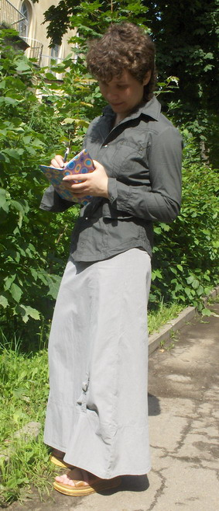
Патриция Лоретти (Карина) – журналист газеты «Верона сегодня». Молодая особа, крайне увлеченная своей профессией.
Патриция недавно окончила университет и всеми силами стремится к тому, чтобы завоевать признание в области журналистики. Недостаток опыта она компенсирует энтузиазмом и любовью к профессии.
Патриция родилась в благополучной семье, самой младшей из 3 детей. Родители ни в чем не отказывали любимой дочери.
Мать Франческа Лоретти, в настоящее время занимается ведением домашнего хозяйства.
Отец Роберто Лоретти, преуспевающий адвокат, имеет многолетнюю практику, специализируется главным образом по наследственным делам и спорам.
Старшие братья пошли по стопам отца и получили юридическое образование в Риме, однако не вернулись в родной город после окончания университета.
Патриция училась в Милане, но решила начать восхождение к вершинам с родного города, чем сейчас и занимается.

